МУНИЦИПАЛЬНОЕ БЮДЖЕТНОЕ ДОШКОЛЬНОЕ ОБРАЗОВАТЕЛЬНОЕ УЧРЕЖДЕНИЕ «РАЗДОЛЬНЕНСКИЙ ДЕТСКИЙ САД «КОЛОКОЛЬЧИК» СОВЕТСКОГО РАЙОНА РЕСПУБЛИКИ КРЫМ

Памятка для родителей "Действия при ЧС"
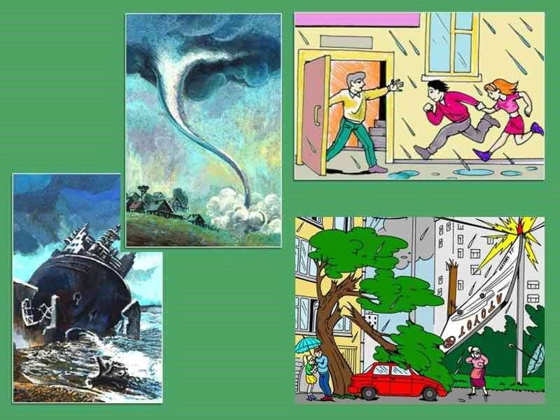

Наша Земля - не просто кусок камня в бескрайнем космосе, а организм, живущий по своим законам. Люди должны знать их и учитывать, чтобы по возможности избежать многих опасностей. А опасности для человека и окружающей среды, связанные прежде всего с неожиданными проявлениями сил природы, авариями и катастрофами, - это наша действительность. И если вы не готовы, не знаете, как защитить себя, свой дом и имущество от стихийных бедствий, техногенных проявлений, бытовых проблем, может возникнуть чрезвычайная ситуация, реально угрожающая Вам и Вашим близким.
В настоящей памятке в сжатой форме даны рекомендации, которые помогут справиться с бедой, сохранить здоровье, а главное - жизнь.

Оповещение населения о стихийных бедствиях, авариях и катастрофах
Звучание сигнала сирен и прерывистых гудков предприятий и транспортных средств означают "Внимание всем!"
Услышав этот сигнал, немедленно включите радио-, телеприемник, прослушайте сообщение, предаваемое местным органом управления по делам гражданской обороны и чрезвычайным ситуациям.

Безопасность при пожаре

- Сообщите в пожарную охрану.
- Выведите на улицу детей и престарелых.
- Попробуйте водой, плотной тканью и т.п. потушить пожар,
- Отключите электрощитки (если это возможно)
- Закройте окна и форточки. При сильном задымлении немедленно покиньте помещение, прикрыв за собой дверь.
- При выходе из помещения защитите глаза и органы дыхания от дыма респиратором, ватно-марлевой повязкой, смоченным водой куском ткани или полотенцем.

Рекомендуем:
- Храните документы и деньги в месте, известном всем членам семьи на случай внезапной эвакуации при пожаре.
- Двигайтесь пригнувшись или ползком (внизу меньше дыма).
- Накройте голову и тело мокрой тканью.
- При невозможности выбежать по лестничным маршам используйте балконную лестницу; если ее нет, выйдите на балкон, закрыв плотно за собой дверь, и кричите: "Пожар!".
- По возможности укажите пожарным место пожара.

Безопасность в очаге инфекционного заболевания

Объявляется карантин и проводится обсервация.
Необходимо:
- не покидать места жительства без специального разрешения;
- носить ватно-марлевую повязку;
- ежедневно проводить влажную уборку помещения с использованием дезинфицирующих растворов;
- сжигать мусор;
- не выходить из дома без крайней надобности, избегать скоплений людей;
- дважды в сутки каждому измерять температуру;
- при симптомах заболевания срочно сообщить в медицинское учреждение, больного изолировать от окружающих в отдельной комнате или отгородить ширмой;
- тщательно, особенно перед едой, мыть руки с мылом;
- воду (из проверенных источников) пить только кипяченой;
- мыть сырые овощи, а фрукты обдавать кипятком.
- Строго соблюдайте правила личной и общественной гигиены.

Безопасность при наводнении

Оказавшись в зоне затопления, оставайтесь на верхнем этаже или крыше здания, на дереве или другом возвышенном месте.

При внезапном наводнении
- Быстро займите ближайшее возвышенное место.
- Днем вывесьте белое (или цветное) сигнальное полотнище, в темноте - подавайте
- световые сигналы.
При вынужденной самоэвакуации (вода у порога!) спасайтесь на плоту из подручных средств.
Самостоятельно из затопленного района можно выбираться лишь в безвыходных ситуациях.

После спада воды
- Остерегайтесь порванных и провисших электропроводов.
- Не используйте воду без соответствующей санитарной проверки и не
употребляйте продукты питания, попавшие в нее.

В доме:
- Как только войдете в дом, распахните окна и двери.
- Не зажигайте огонь до полного проветривания.
- Не включайте освещение и электроприборы до проверки исправности электросети.

Безопасность при ураганах, бурях

С получением информации о приближении урагана или сильной бури спрячьтесь в надежном здании или укрытии.

В доме:
- отойдите от окон;
Относительно безопасны:
- ниши, дверные проемы, встроенные шкафы.

На улице:
- переждав порыв ветра, укройтесь в более надежном месте.
- Естественные безопасные укрытия: овраг, ров, канава, кювет дороги.
- После урагана, бури будьте осторожны, обходя оборванные провода. Опасайтесь поваленных деревьев, раскачивающихся ставен, вывесок, транспарантов.
- В доме - утечки газа, нарушений в электросети (до проверки пользуйтесь электрическими фонарями). Пользоваться электрическими приборами можно только после того, как они будут просушены и проверены.
- Если буря сопровождается грозой, избегайте поражения электрическими
- разрядами.

При урагане, буре недопустимо:
- Находиться на возвышенных местах, мостах, около трубопроводов, ЛЭП, вблизи столбов и мачт, объектов с ядовитыми и легковоспламеняющимися веществами.
- Укрываться под деревьями.
- Заходить в поврежденные здания.
- В доме пользоваться электроприборами, газовыми плитами.
- Прикасаться к оборванным электропроводам, трубам.

Безопасность при лесных пожарах
Выход из леса:
- определив направление ветра и распространения огня, бегите из леса навстречу ветру по возможности параллельно фронту пожара.

В зоне пожара
- Окунитесь в ближайший водоем или хотя бы смочите одежду, дышите через
мокрый платок.
- Пригнувшись, бегите в наветренную сторону по возможности параллельно фронту огня.
- Пошлите курьера в ближайшее жилище.

Пожароопасный сезон в лесу
Недопустимо:
- пользоваться открытым огнем (бросать горящие спички, окурки, вытряхивать
горячую золу);
- использовать пыжи из легковоспламеняющихся или тлеющих материалов;
- оставлять промасленный или пропитанный бензином, керосином и иными
горючими веществами обтирочный материал;
- заправлять топливные баки, использовать машины с неисправной системой
питания горючим, курить или пользоваться открытым огнем вблизи машин;
- оставлять на освещаемых солнцем местах бутылки или осколки стекла, которые могут стать зажигательными линзами;
- выжигать траву;
- разводить костры.

Безопасность при террористических актах

Вас украли, взяли в заложники
- Не конфликтуйте с похитителями и террористами.
- Постарайтесь установить с ними нормальные отношения.
- Не делайте резких движений. На всякое действие спрашивайте разрешение.
- При угрозе применения оружия ложитесь на живот, защищая голову руками,
дальше от окон, застекленных дверей, проходов, лестниц.
- При ранении меньше двигайтесь - это уменьшит кровопотерю.
- В присутствии террористов не выражайте неудовольствие, воздерживайтесь от крика и стонов.
- Используйте любую возможность для спасения.
- Если произошел взрыв, примите меры к недопущению пожара и паники, окажите первую медицинскую помощь пострадавшим.
- Запомните приметы террористов (лица, одежду, оружие - все, что может помочь спецслужбам).
- Во время освобождения выберите место за укрытием, не высовывайтесь до
окончания стрельбы, выполняйте требования работников спецслужб.

Захватили ваш самолет (автобус)
- Не привлекайте к себе внимание террористов.
- Осмотрите салон, отметьте места возможного укрытия в случае стрельбы.
- Снимите ювелирные украшения. Не смотрите в глаза террористам, не
передвигайтесь по салону и не открывайте сумки без их разрешения.
- Не реагируйте на провокационное или вызывающее поведение.
- При попытке штурма ложитесь на пол между креслами и оставайтесь там до его окончания.
- После освобождения немедленно покиньте самолет (автобус): не исключены его минирование и взрыв.

При перестрелке
Вы на улице:
- сразу же лягте и осмотритесь, выберите ближайшее укрытие и проберитесь к нему, не поднимаясь в полный рост (автомобиль - не лучшая защита во время
перестрелки, его металл тонок, а горючее взрывоопасно);
- при первой возможности спрячьтесь в подъезде жилого дома, подземном переходе и т.д.;
- примите меры по спасению детей, прикройте их собой;
- по возможности сообщите о происшедшем сотрудникам полиции.

Вы в доме:
- немедленно отойдите от окна;
- задерните шторы (палкой, шваброй или за нижний край, сидя на корточках);
- укройте домашних в ванной комнате;
- передвигайтесь по квартире, пригнувшись или ползком.

При угрозе взрыва
Заметив подозрительные предметы, запретите окружающим прикасаться к ним и сообщите в полицию.
В помещении - опасайтесь падения штукатурки, арматуры, шкафов, полок. Держитесь в стороне от окон, зеркал, светильников. На улице - отбегите от зданий, сооружений, столбов и ЛЭП.
При заблаговременном оповещении об угрозе покиньте здание, отключив электричество и газ, взяв необходимые вещи, документы, запас продуктов и медикаментов.

Взрыв рядом с Вашим домом
- Успокойте близких. Позвоните в полицию.
- При эвакуации возьмите документы и предметы первой необходимости.
- Продвигаясь к выходу, не касайтесь проводов и поврежденных конструкций.
- В разрушенном или поврежденном помещении не пользуйтесь спичками, свечами, факелами и т.п.
- Действуйте в соответствии с указаниями прибывших на место взрыва спасателей, сотрудников полиции.

Признаки взрывного устройства
- Натянутые проволока, шнур.
- Провода или изолирующая лента, свисающая из-под машины.
- "Бесхозные" сумка, портфель, коробка, сверток и т.п.

Вы - в завале
Завалило помещение:
- отключите электричество, газ, воду;
- убедитесь, что рядом нет пострадавших;
- если есть раненые, окажите им посильную помощь;
- при возможности сообщите о случившемся "наружу" по телефонам: 01,02,03,04, а также голосом, громким частым стуком;
- если нет угрозы обрушения или пожара - устройтесь в относительно безопасном месте (дверном проеме в несущих стенах, ванной, рядом с массивной деревянной мебелью).

Завалило Вас:
- дышите глубоко и ровно; осмотрите и осторожно ощупайте себя;
- постарайтесь остановить кровотечение (платком, ремнем, поясом перетяните, но не очень сильно, артерию на руке/ноге выше раны; "жгут" можно оставить не более чем на час);
- расчистите вокруг себя пространство, отодвиньте твердые и острые предметы;
- отползите в безопасное место;
- придавило чем-то тяжелым руку/ногу - постарайтесь наложить "жгут" выше места сдавливания;
- если есть возможность пить - пейте любую жидкость и побольше;
- голосом и стуком привлекайте внимание людей;
- находясь глубоко под обломками здания, перемещайте влево - вправо любой
- металлический предмет (кольцо, ключи и т.п.) для обнаружения вас эхопеленгатором;
- не зажигайте огонь.
Иногда можно самому выбраться из завала.
Делать это надо очень осторожно, стараясь не вызвать нового обвала. Если выбраться удалось - обязательно найдите штаб спасательных работ и зарегистрируйтесь.

Безопасность в быту
Ваш дом - крепость
- Установите:
а) охранную сигнализацию;
б) замки (с секретами, не менее двух) на входные двери;
в) цепочку и "глазок" на входную (или главную) дверь;
г) оконные решетки на двух нижних и верхнем этажах;
д) переключатели с таймером для включения - выключения света в целях создания впечатления присутствия хозяев в их отсутствие;
е) в отдельном доме - освещение по его периметру, особенно подъезда и входных дверей;
ж) инфракрасные датчики (желательно), реагирующие на движение, подсоединенные к основной сигнализации.
- Имейте список и фотографии наиболее ценных вещей с их серийными номерами.
- Вечерами зашторивайте окна.
- Никогда не оставляйте открытым гараж, особенно если через него можно
проникнуть в дом.
- Живя на первом этаже, не допускайте разрастания густого кустарника под окнами.

Запах газа в квартире
- Отключите газ, распахните окна.
- Удалите из квартиры всех.
- Обесточьте квартиру .
- Выдерните телефонный шнур из розетки.
- Закрыв за собой дверь квартиры, по телефону вызовите аварийную газовую
службу.
- Дождитесь ее прибытия на улице.

Запах газа в подъезде
- Выйдите на улицу, позвоните в аварийную газовую службу – «04».
- Сообщите в диспетчерскую ЖЭУ о необходимости отключения лифта.
- Проветрите лестничную клетку.
- Выйдя из подъезда и оставив входную дверь открытой, предупредите жильцов и входящих в подъезд людей об опасности.

Меры безопасности при запахе газа
Недопустимо:
- пользоваться открытым огнем;
- курить;
- пользоваться лифтом;
- нажимать на кнопку электрозвонка;
- звонить по телефону;
- включать/выключать свет;
- включать/выключать электроприборы.

Паника в толпе
ЧТО ДЕЛАТЬ?
- Сохраняйте выдержку и хладнокровие. Старайтесь не дать панике разрастись.
- Двигаясь в толпе, пропускайте вперед детей и стариков, успокаивайте
обезумевших от страха людей. Разговаривайте внятно и громко.
- Оказавшись в давке, согните руки в локтях и прижмите их к бокам, защищая бока от сдавливания, пальцы сожмите в кулаки. Попытайтесь сдерживать напор спиной.
- Помогайте подняться сбитым с ног.
- Если сбили Вас, встаньте на колено и, упираясь в пол руками, резко оттолкнитесь, рывками выпрямляя тело.

- При возникновении ЧС не забудьте взять:
- документы и деньги;
- аптечку;
- продукты питания и воду (запас 1-3 дня);
- комплект белья;
- ложку, миску, кружку;
- фонарь, радиоприемник и запасные батарейки;
- письменные принадлежности;
- чемодан (сумку).

